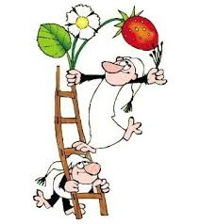

Učivo I.B (1. 6. – 5. 6. 2020)

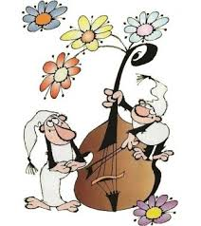
ČJ: Čítanka s. 16, 17, 18, 19
Písanka s. 17, 18

M: Pracovní sešit – do s. 39 vč.
Procvičovací sešit – s. 18, 19/A,B

PRV: s. 24, 25

AJ: - opakování slovní zásoby na téma: Food, Numbers

Další dobrovolné materiály k procvičení učiva na www.skolavpyzamu.cz nebo možnost jejich zaslání na vyžádání.

